**暑期2020 开源项目**

1. 在window10 环境下，VMWare Workstation15 pro 上，安装OpenEuler
2. 下载OpenEuler镜像

<https://repo.openeuler.org/openEuler-20.03-LTS/ISO/>

在此链接中，选择x86_64/

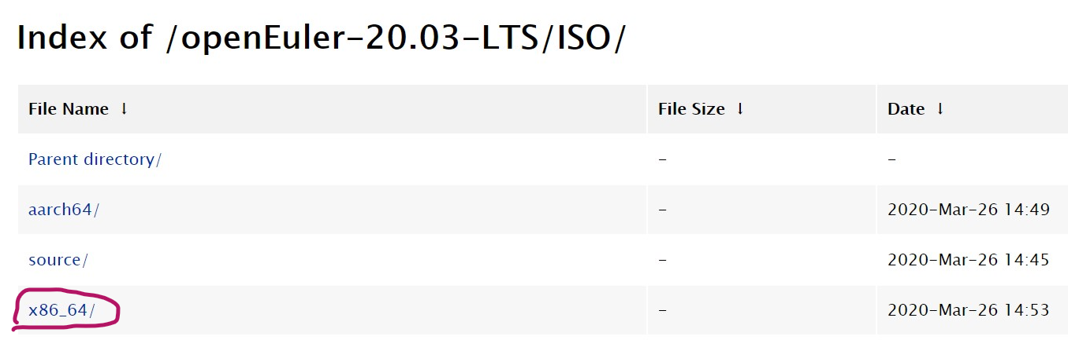

下载以下镜像：（若下载速度慢，可保存下载连接后，使用迅雷下载）

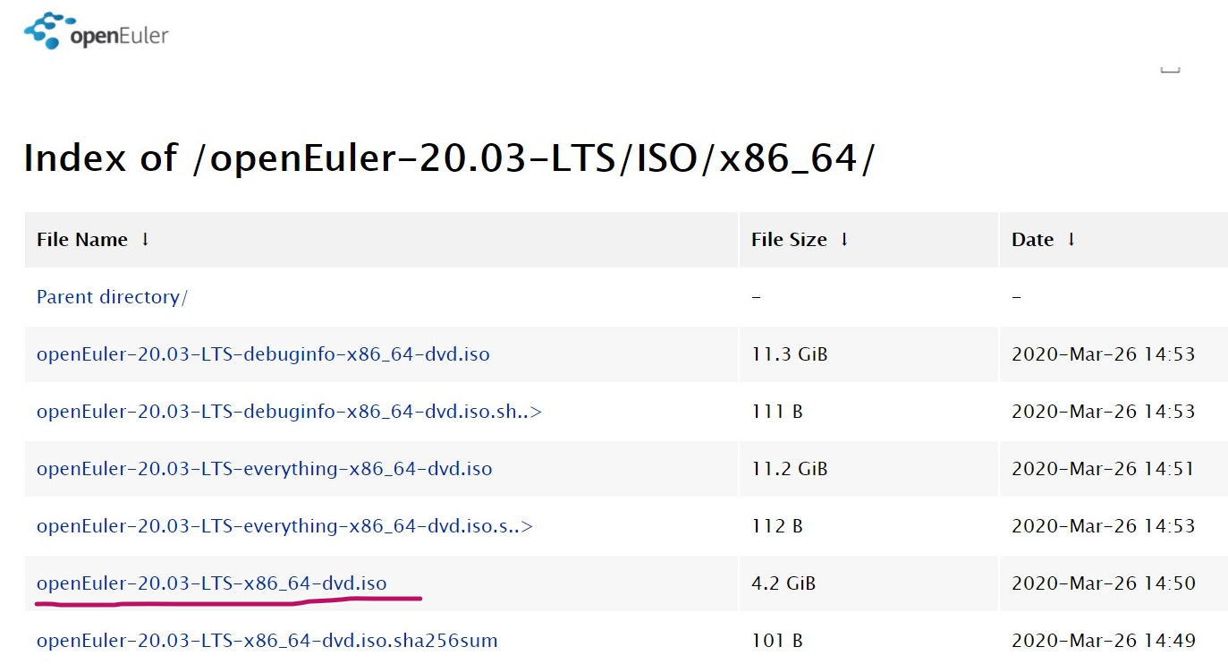

下载完成后，开始安装虚拟机



选择自定义安装



选择硬件兼容性：

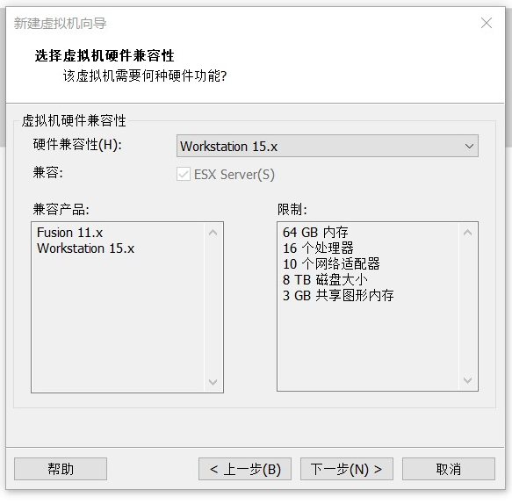

选择稍后安装操作系统：



客户机操作系统，选择Linux：

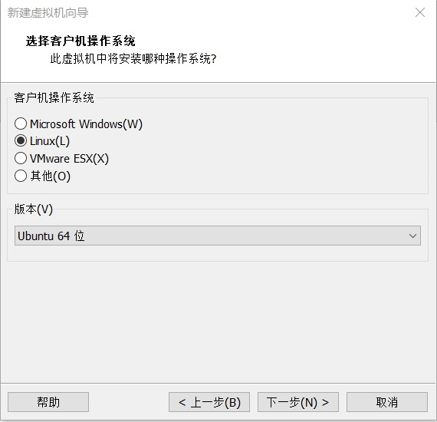

命名虚拟机和设置安装地址：

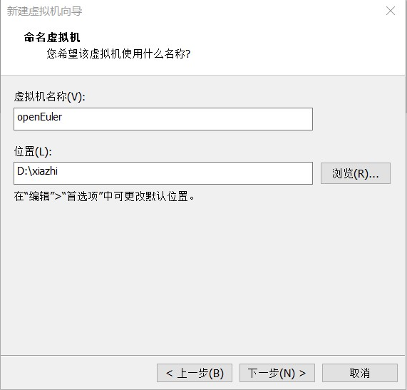

处理器配置（尽量和主机相同）

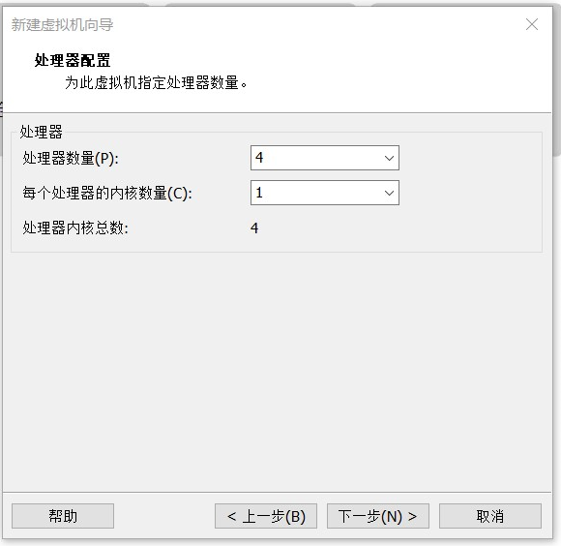

虚拟机内存，选择推荐大小

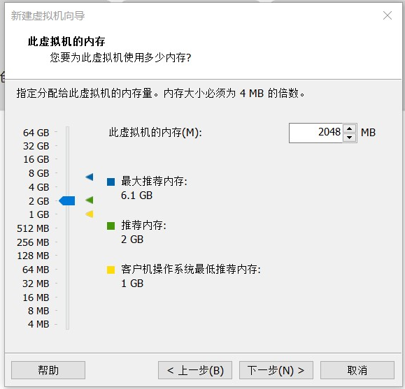

网络类型（桥接网络，NAT都行）



默认控制器类型

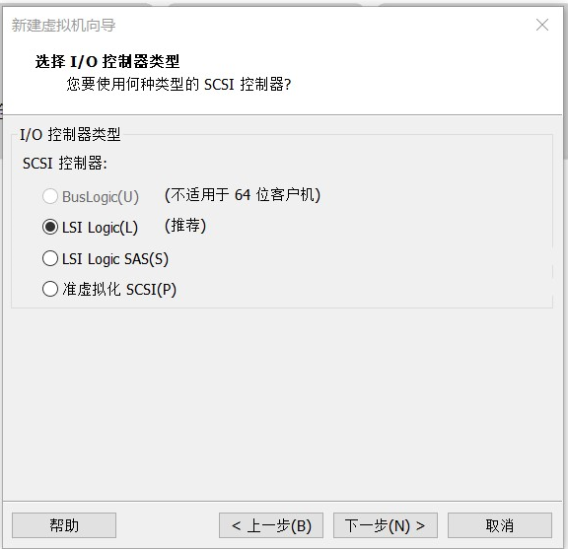

默认磁盘类型

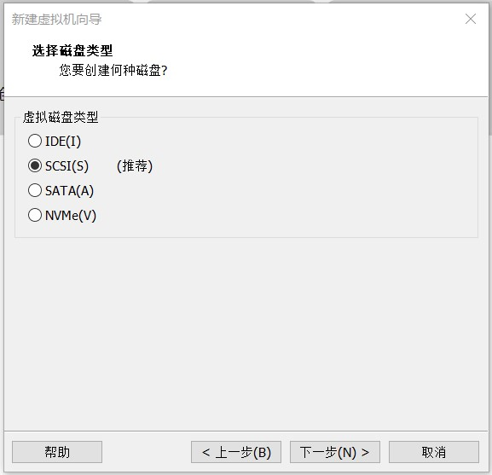

选择创建新磁盘



选择存储为单个文件：



指定磁盘文件:

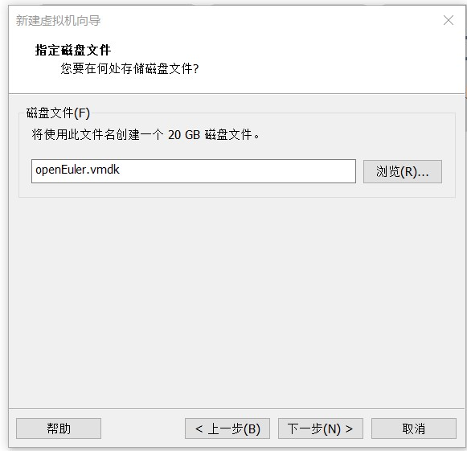

确认无误后，选择完成

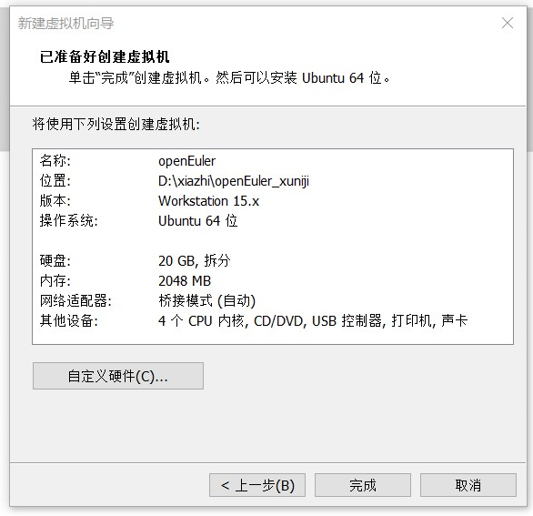

在虚拟机设置中，加载镜像：

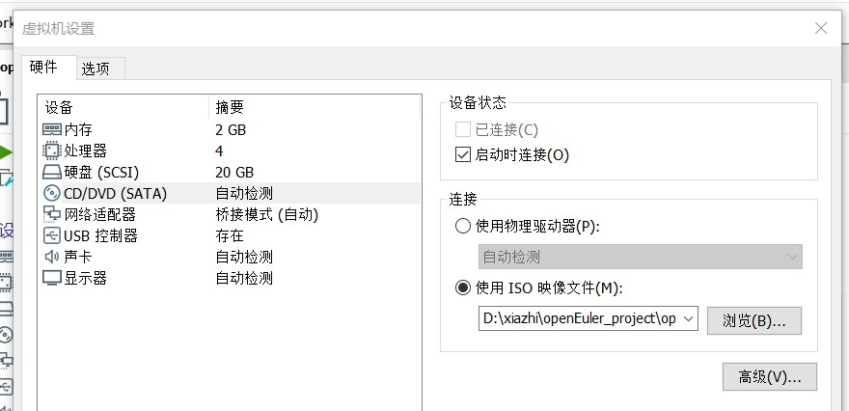

开机后，下载openEuler：

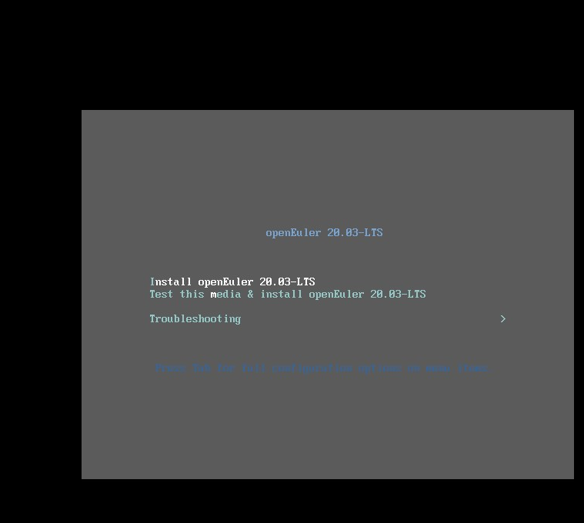

安装openEuler以及配置过程，参考以下连接：

[(3条消息) openEuler操作系统安装在vmware上_想练武，就得下功夫-CSDN博客_openeuler操作系统](https://blog.csdn.net/frdevolcqzyxynjds/article/details/105648163?ops_request_misc=%257B%2522request%255Fid%2522%253A%2522162580390116780264092695%2522%252C%2522scm%2522%253A%252220140713.130102334..%2522%257D&request_id=162580390116780264092695&biz_id=0&utm_medium=distribute.pc_search_result.none-task-blog-2~all~sobaiduend~default-1-105648163.pc_search_result_control_group&utm_term=%E5%9C%A8vm%E4%B8%8A%E5%AE%89%E8%A3%85openeuler&spm=1018.2226.3001.4187)